小学生四则运算网站

设计说明书

- 系统的数据流图

1.1顶层数据流图
学生系统：
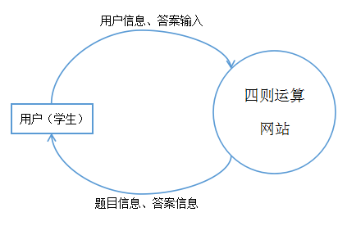
图1.1 学生系统顶层数据流图
教师系统：
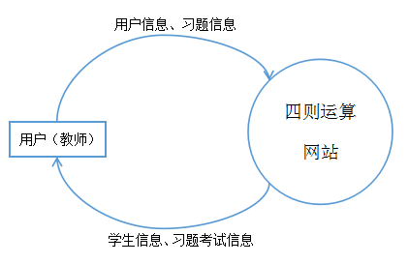
图1.2 教师系统顶层数据流图

1.2中间数据流图
学生系统：
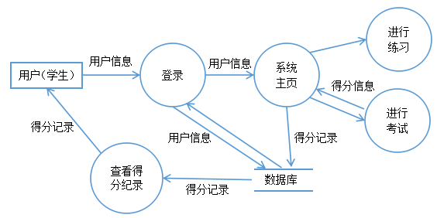
图1.3 学生系统中间数据流图
教师系统：
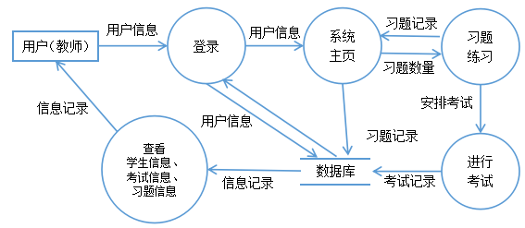
图1.4 教师系统中间数据流图

1.3底层数据流图
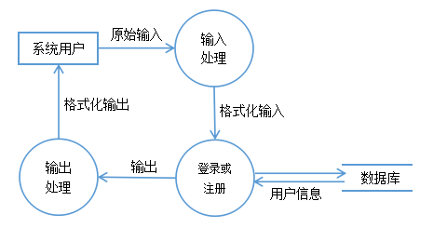
图1.5 登录和注册的底层数据流图
- 处理流程图
2.1学生系统处理流程
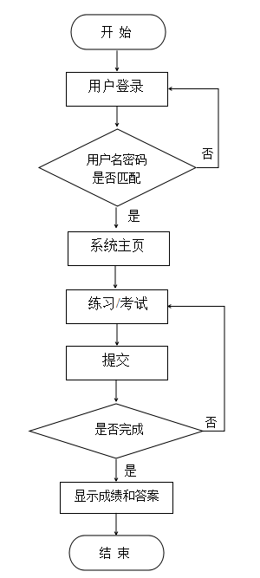
图2.1 学生系统处理流程图
2.2教师系统处理流程：
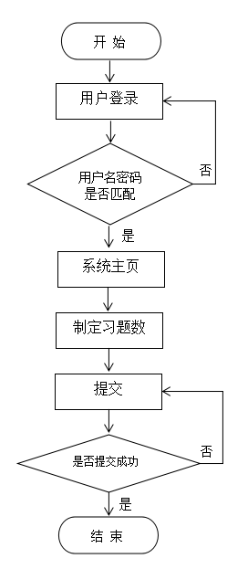
图2.2 教师系统处理流程图

- 系统结构与模块设计说明
3.1学生系统

3.1.1系统结构
本系统由5个模块组成：登录/注册模块、试题列表模块、考试模块、个人信息模块、我的消息模块。
系统结构图如图3.1所示。
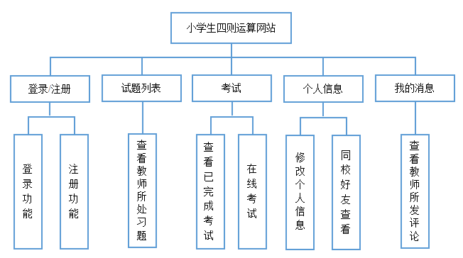
图3.1 学生系统结构图

3.1.2模块描述
基本模块 | 目的意义
登录/注册模块 | 用户（学生）可以通过用户名和密码登录网站，还没有注册的用户可以点击“注册”按钮进行注册
试题列表模块 | 用户（学生）通过登录系统，选择教师所出习题进行四则运算练习，每做完一道习题，系统自动判断正误以及给出答案。
考试模块 | 用户（学生）根据教师所出试题以及进行考试，须在教师所制定的时间范围内作答完毕，答题完毕后系统会计算成绩。
个人信息模块 | 用户（学生）通过登录系统，查看个人登记信息，并可进行修改。同校好友功能待完善。
我的消息模块 | 用户（学生）可以查看教师所发通知、评论等。

3.1.3功能
登录/注册模块： 用户（学生）输入自己的用户名和密码，若还没有账号，用户可以新建账号，登录之后进入系统主页；若当前用户存在，则验证用户名和密码是否匹配，若不匹配，则提示“密码错误！”，若匹配，则进入学生系统主页。
试题列表模块：用户（学生）在导航栏中即可找到链接，用户登录系统之后才可使用该功能，选择相应试题进行作答，每答完一道，系统会自动判断正误并给出答案。
考试模块：用户（学生）通过导航栏进入考试界面，根据教师所出题目在规定时间内作答，系统会在提交会算出成绩。
个人消息模块：用户（学生）通过导航栏进入个人信息界面，可以查看个人信息并修改。此模块下同校好友功能还未开发完毕待完善。

3.1.4 具体功能模块的实现方法
考试模块E-R图如图3.2所示：
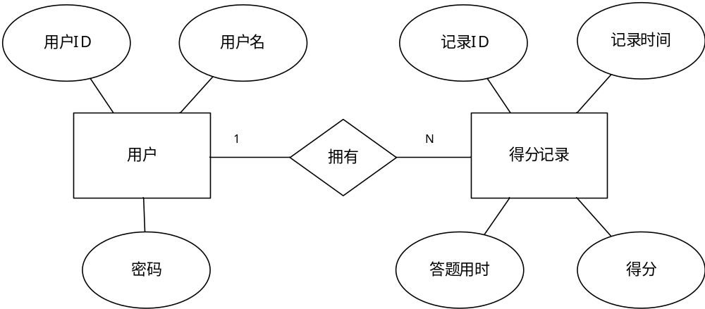
图3.2 得分记录E-R图
3.2教师系统

3.2.1系统结构
本系统由4个模块组成：登录/注册模块、信息查看模块、习题模块、考试模块。
系统结构图如图3.1所示。
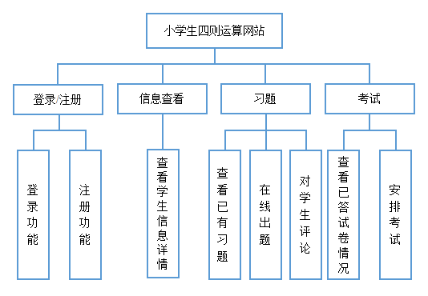
图3.3 教师系统结构图

3.2.2模块描述
基本模块 | 目的意义
登录/注册模块 | 用户（教师）可以通过用户名和密码登录网站，还没有注册的用户可以点击“注册”按钮进行注册
信息查看模块 | 用户（教师）可以查看班级学生详细信息。
习题模块 | 用户（教师）登录系统后查看练习部分已有习题，并可根据学生情况在线出题，以及将所出习题规定时间安排考试。教师亦可对学生发送评论通知。
考试模块 | 用户（教师）可以查看学生已答试卷情况以及正在进行中的考试情况。

3.2.3功能
登录/注册模块： 用户（教师）输入自己的用户名和密码，若还没有账号，用户可以新建账号，登录之后进入系统主页；若当前用户存在，则验证用户名和密码是否匹配，若不匹配，则提示“密码错误！”，若匹配，则进入教师系统主页。
信息查看模块：用户（教师）在导航栏中找到学生信息链接，用户登录系统之后才可使用该功能。
习题模块：用户（教师）可以随时查看已有习题，并可规定习题数目随时加题，随时安排考试，并给学生发送通知及评论。
考试模块：用户（教师）通过导航栏进入考试界面，可以查看具体的考试细节并可随时结束考试。
- 使用说明

4.1操作命令一览表
表4.1 操作按钮一览表
按钮名称 | 功能
登录 | 登录系统
注册 | 注册账号
注销 | 退出系统
开始答题 | 进行习题练习
开始考试 | 进行考试
提交 | 提交答案
结束考试 | 教师结束学生考试

4.2 非常规过程
无。

4.3 用户操作举例（程序运行界面截图）
4.3.1学生系统

图4.1 学生系统主页

图4.2 账号注册界面

图4.3 账号登录界面

图4.4 习题练习界面

图4.5 考试界面

图4.6 已完成考试界面

图4.7 个人信息界面

图4.7 我的消息界面

4.3.2教师系统

图4.8 教师系统主页

图4.9 账号注册界面

图4.10 账号登录界面

图4.11 学生信息界面

图4.12 习题列表界面

图4.13 增加习题界面

图4.14 学生已完成考试界面

图4.15 学生正在进行的考试界面

